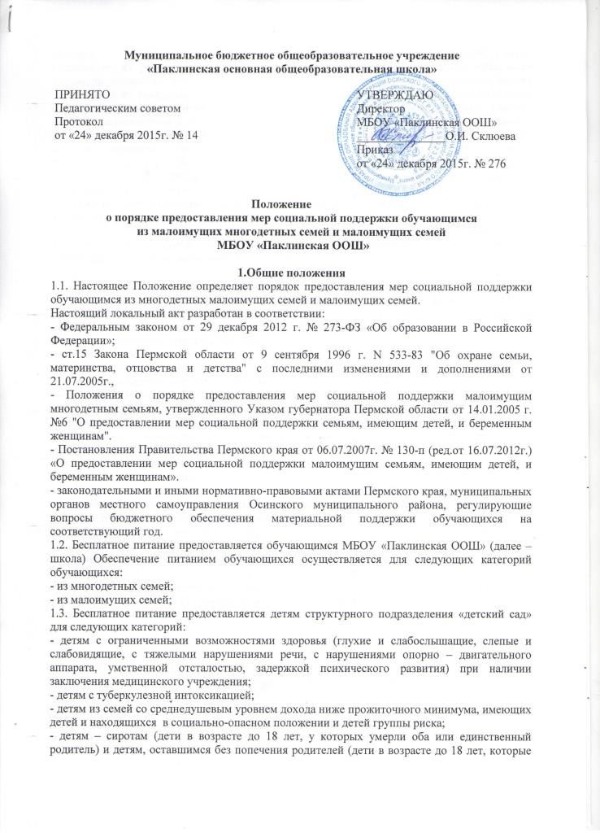

остались без попечения единственного родителя или обоих родителей), в связи: с лишением их родительских прав; ограничением их в родительских правах; признанием родителей безвестно отсутствующими, недееспособными (ограниченно дееспособными); объявлением их умершими; установлением судом факта утраты лицом попечения родителей; отбыванием родителями наказания в учреждениях, исполняющих наказание в виде лишения свободы; нахождением в местах содержания под стражей, подозреваемых и обвиняемых в совершении преступлений; уклонением родителей от воспитания своих детей или от защиты их прав и интересов; отказом родителей взять своих детей из образовательных организаций, медицинских организаций, организаций, оказывающих социальные услуги, а также в случае, если единственный родитель или оба родителя неизвестны; в иных случаях признания детей оставшимися без попечения родителей.
1.4. Предоставлять льготы по оплате за услуги по присмотру и уходу за ребенком в структурном подразделении «детский сад» в размере 50%:
- родителям (законным представителям), имеющих трех и более несовершеннолетних детей.
1.5. Обеспечение одеждой для посещения школы и спортивной формой предоставляется обучающимся школы из малоимущих многодетных семей.

2. Порядок предоставления бесплатного питания,
обеспечения одеждой для посещения школы и спортивной формой
2.1. Для обеспечения эффективного расходования бюджетных средств при учреждении создается комиссия в количестве 5 человек, в состав которой входят: директор школы, педагог, социальный педагог, представители ученических организаций и родительского комитета. Состав комиссии утверждается приказом директора школы.
2.2. К полномочиям комиссии относится:
- определение перечня обучающихся, нуждающихся в мерах социальной поддержки;
- определение мер социальной поддержки индивидуально для обучающихся;
- определение необходимости замены денежного пособия натуральной помощью;
- проведение разъяснительной работы с родителями (законными представителями) обучающихся, нуждающихся в предоставлении мер социальной поддержки, с привлечением, при необходимости, органов опеки и попечительства;
- рассмотрение документов от родителей или законных представителей и принятие соответствующего решения;
- контроль за целевым использованием средств, выделенных на обеспечение мер социальной поддержки обучающихся из малоимущих многодетных семей и малоимущих семей.
2.3. Для обеспечения обучающихся многодетных малоимущих семей школьной одеждой и спортивной формой родители или законные представители должны своевременно предоставить на рассмотрение комиссии следующие документы:
2.3.1. заявление на имя директора школы о предоставлении денежного пособия для обеспечения школьной и спортивной формой обучающихся;
2.3.2. справку территориального управления Министерства социального развития Пермского края (далее – ТУ МСР) о признании малоимущей многодетной семьей,
2.3.3. копию паспорта родителя (законного представителя), от чьего имени подается заявление;
2.3.4. сведения о лицевом счете, на который будут начисляться денежные средства.
2.3.5. заявление с просьбой об оказании социальной поддержки;
2.4. Для обеспечения обучающихся бесплатным питанием родители или законные представители должны своевременно предоставить на рассмотрение комиссии следующие документы:
2.4.1. заявление по форме согласно Приложению № 1;
2.4.2. свидетельство о рождении обучающегося или его копию;
2.4.3. свидетельства о рождении всех детей в случае предоставления бесплатного питания обучающемуся из многодетной семьи или их копии;
2.4.4. документы, подтверждающие родственные связи и правовые основания (свидетельство о заключении брака, свидетельство о расторжении брака, постановление об установлении опеки и так далее), в случае несовпадения фамилии родителя (законного представителя) обучающегося в заявлении с представленными документами или их копии.
2.5. Заявитель несет ответственность за полноту и достоверность представленных сведений и документов.
2.6. Прекращения права на бесплатное питание для учащихся отдельных категорий:
- для детей из многодетных семей (достижение 18 лет одному из трех детей),
- для детей категории СОП (решение Комиссии по делам несовершеннолетних
и защите их прав о снятии категории СОП).
2.7. С целью получения мер социальной поддержки обучающимся из малоимущих семей и малоимущих многодетных семей, находящихся в социально опасном положении, родители или законные представители которых своевременно не представляют необходимые для получения мер социальной поддержки документы, комиссия проводит разъяснительную работу с родителями или законными представителями указанной категории обучающихся с привлечением, при необходимости, органов опеки и попечительства.
2.8. На заседании комиссии члены комиссии рассматривают в какой форме предоставить социальную поддержку по обеспечению школьной и спортивной формой обучающихся, в денежной или натуральной.
2.9. Заседания комиссии проводятся по мере поступления документов от родителей обучающихся.
2.10. Принятое комиссией решение оформляется протоколом.
2.11. Обеспечение бесплатным питанием обучающихся осуществляется путем предоставления бесплатных завтраков (обедов) в школьной столовой в дни образовательного процесса. В дни непосещения обучающимися школы бесплатное питание не предоставляется, денежные средства не возмещаются.
2.12. Обеспечение школьной и спортивной одеждой в денежной форме производится путем перечисления на банковские лицевые счета, указанные в заявлении, родителям обучающихся или их законным представителям. Родители или законные представители, получив денежные средства, обязаны не позднее 10 рабочих дней с даты их выдачи предъявить в бухгалтерию соответствующие документы об израсходованных средствах.
2.13. Решение об обеспечении школьной и спортивной одеждой в натуральной форме принимается директором школы на основании рекомендаций комиссии.
2.14. Выплата заменяется натуральной помощью малоимущим многодетным семьям, находящимся в социально опасном положении, а именно при:
- злоупотреблении родителями алкогольными напитками и психоактивными веществами;
- отсутствии определенного места жительства, антисанитарных условиях проживания и быта;
- уклонении родителей от выполнения обязанностей по воспитанию, обучению и содержанию детей;
- жестоком обращении с детьми.
2.15. Перечисление денежных средств на лицевой счет на приобретение школьной и спортивной формы производится социальному педагогу.
Социальный педагог, получив денежные средства, обязан не позднее 3 рабочих дней с даты их выдачи предъявить в бухгалтерию соответствующие документы об израсходованных средствах. Все документы, представленные для отчета, должны быть оформлены в соответствии с действующим законодательством.
2.16. Обеспечение одеждой для посещения школы и спортивной формой осуществляется на основании приказа директора школы о предоставлении мер социальной поддержки. В приказе указываются поименный список обучающихся, размер пособия на приобретение школьной и спортивной формы в год. Приказ издается в течение 15 календарных дней со дня предоставления родителями или их законными представителями соответствующих
документов. Обеспечение одеждой для посещения школы, а также спортивной формой осуществляется в течение текущего учебного года.
2.17. Размер выплат по приобретению школьной и спортивной формы определяется в соответствии с п.2 ст.18.8 Закона Пермского края от 09.09.1996г. № 533-83 «Об охране семьи, материнства, отцовства и детства».
2.18. Финансирование расходов на обеспечение мер социальной поддержки обучающихся из многодетных малоимущих семей по обеспечению одеждой для посещения школы и спортивной формой осуществляется за счет субвенций из регионального фонда компенсаций в соответствии с законом Пермского края о бюджете Пермского края на соответствующий финансовый год и на плановый период.
2.19. Учет средств, поступающих на обеспечение обучающихся из многодетных малоимущих семей школьной одеждой и спортивной формой осуществляется бухгалтерией, ведущей учет исполнения сметы расходов школы, в установленном порядке.

3.Вступление в силу, внесение изменений и дополнений в настоящее Положение.

3.1 Настоящее Положение вступает в силу с даты утверждения Положения.
3.2 Внесение изменений и дополнений в Положение производится на заседании педагогического совета школы.
3.3 Настоящее Положение действует до принятия новой редакции.

Приложение № 1
к Положению о порядке предоставления мер социальной поддержки обучающимся из
малоимущих многодетных семей и малоимущих семей МБОУ «Паклинская ООШ»

Директору МБОУ «Паклинская ООШ»
О.И. Склюевой

Ф.И.О. заявителя (родителя, законного
представителя учащегося),
зарегистрированного по адресу:
,

фактически проживающего по адресу:
,

контактный телефон

ЗАЯВЛЕНИЕ
Прошу предоставить бесплатное питание сыну/дочери
,
(фамилия, имя, отчество)
обучающегося (обучающейся) в____________ классе Муниципального бюджетного общеобразовательного учреждения «Паклинская основная общеобразовательная школа».
В течение 10 дней со дня оформления справки о малоимущности и наступления других обстоятельств, влияющих на предоставление бесплатного питания, обязуюсь сообщить
в МБОУ «Паклинская ООШ». Несу полную ответственность за подлинность и достоверность представленных сведений.
Подтверждаю согласие на обработку представленных персональных данных несовершеннолетнего
(Ф.И.О.)
и разрешаю сбор, систематизацию, накопление, хранение, использование, обновление, изменение, передачу, блокирование, уничтожение указанных сведений с помощью средств автоматизации или без использования таковых в целях оказания мер социальной поддержки.
Настоящее согласие действует бессрочно.

Приложение:

“ |  | ” |  | 20 |  | г. |  | / |  | /
 |  |  |  |  |  |  | (подпись) |  | (Ф.И.О.)

